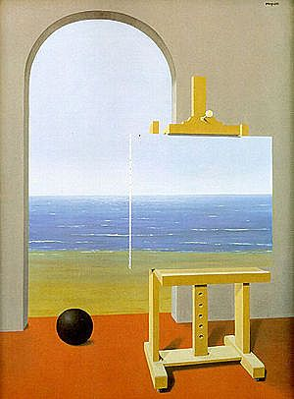Lesbrief 1H4- Ruimte

**Vreemd voorwerp in een hele vreemde omgeving!**

Naar aanleiding van de PWP over enkele surrealistische kunstenaars gaan leerlingen zelf aan de slag. Zij hebben enkele kleurenprints van afbeeldingen meegenomen. Uit minimaal 2 voorwerpen gaan ze een nieuw voorwerp maken en plaatsen dit in een omgeving dat er niet bij past.

Materiaal: tekening in potlood, uitwerking in kleurpotlood

**Beoordeeld wordt op:**

* Een samengesteld voorwerp
* Ruimte suggestie dmv overlapping, afsnijding, klein-groot
* Techniek kleurmenging: verloop in licht/donker van 1 kleur en/ of verloop in de primaire kleuren, Lichter en donkerder maken door lagen over elkaar te zetten.
* De textuur van voorwerpen duidelijk laten zien; metaal, hout, glas etc.
* Netjes uitwerken

